Projeto Bases de Dados

2016/2017

**BD8179L04 - Grupo 9**

**81900** – Nuno Anselmo

**81936** – Liliana Oliveira

**82047** – André Mendes

Parte 2 - Modelo EA

Esforço dedicado:

**81900 – 10h**

**81936 – 10h**

**82047 – 10h**

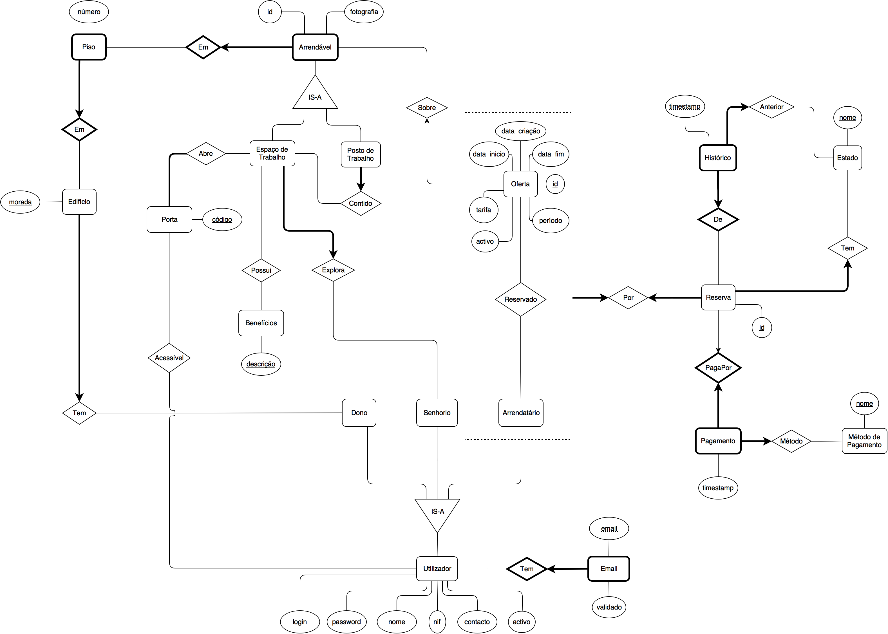

Restrições de Integridade